例文模板（删减版）：
全文中文字体统一宋体，西文字体统一Times New Roman，1.5倍行距（表格除外），表格采用三线表，图片分辨率不低于600像素/英寸

2000—2018年云南省易门县植被指数时空动态
及影响因素分析

李晓娜，邓中坚² ，王秋华³，张卓亚¹，王玉和⁴
（1. 西南林业大学 地理与生态旅游学院，国家林业和草原局西南生态文明研究中心，云南 昆明 650224；2. 西南林业大学生物多样性保护学院，云南 昆明 650224；3. 西南林业大学 土木工程学院，云南 昆明 650224；4. 云南省林业调查规划院生态分院，云南 昆明 650002）

摘要：基于Landsat系列数据，将RS与GIS相结合，分析易门县2000—2018年间归一化植被指数（NDVI）时空变化特征，并探讨其影响因素。结果表明，2000—2018年间研究区NDVI值随时间呈波动变化趋势（0.547 ~ 0.614），2000—2009年呈增长趋势，2010年陡降，2010—2018年持续增长，高植被覆盖度（0.500 ≤ NDVI值< 0.700）区域占优势（占比33.83% ~ 46.41%）；县域内NDVI值与地形因子显著相关（P < 0.05），随海拔的升高而显著增长，随坡度变化呈先增长后降低的趋势，不同坡向间NDVI值差异显著（P < 0.05），阴坡最大，阳坡最小；各乡镇间NDVI值差异较大，十街彝族乡NDVI值最小为0.517，六街街道最大为0.629；NDVI的年际变化受人类活动和气候等因素的共同影响，其与人口数量相关性最大，其次是GDP，年降水量影响最小。
关键词：NDVI；时空动态；影响因素；易门县

Spatiotemporal Dynamic Changes and Impact Factors of Vegetation Index in Yimen County of Yunnan Province from 2000 to 2018
LI Xiaona¹，DENG Zhongjian²，WANG Qiuhua³，ZHANG Zhuoya¹，WANG Yuhe⁴
(1. College of Geography and Ecotourism, Southwest Forestry University, Southwest Research Center for Eco-civilization, National Forestry and Grassland Administration, Kunming 650224, China; 2. College of Biodiversity Conservation, Southwest Forestry University, Kunming 650224, China; 3. College of Civil Engineering, Southwest Forestry University, Kunming 650224, China; 4. Ecology Branch, Yunnan Institute of Forest Inventory and Planning, Kunming 650002, China)

Abstract: Based on the Landsat data, RS and GIS were used to analyze the spatiotemporal variation characteristics of the normalized vegetation index (NDVI) in Yimen County from 2000 to 2018, and the impact factors were explored. The results showed that NDVI (0.547 - 0.614) was fluctuated with time from 2000 to 2018, it was increased from 2000 to 2009 and from 2010 to 2018, only was sharply decreased in 2010, and the study area was dominated by high vegetation coverage area (0.500 ≤ NDVI < 0.700) , which covered 33.83% - 46.41%; NDVI was correlated with topographic factors (P < 0.05) , it was obviously increased with elevation and was firstly increased then decreased with slope , and the differences of NDVI values were significant between different slope aspects (P < 0.05) , with the maximum on the shaded slope and the minimum on the sunny slope; NDVI was varied among each town, the minimum NDVI was 0.517 in Shijie, and the maximum was 0.629 in Liujie; NDVI was affected by human activities and climate factors, the maximum related factor was the population, the second was GDP, and the minimum was annual precipitation.
Key words: NDVI； spatiotemporal dynamics； impact factors； Yimen County

植被是地表覆盖的最主要成分，在生态系统中起着主导作用，是联结土壤、大气和水分的自然“纽带”，在调节气候和保持水土等方面都发挥着重要的作用，在全球环境变化研究中充当着重要的指示作用^{[1-3]}。植被指数反映了植被在可见光、近红外波段反射与土壤背景之间的差别，是指示植物空间分布和生长状况的重要遥感参数之一^{[4]}。在众多的植被指数中，归一化植被指数（NDVI）可以有效地反映作物生长和养分信息，通常用于监测植被生长，是植被覆盖和土地利用变化的最佳指示因子^{[3-10]}。方精云等^{[3]}分析了1982—1999年中国地区NDVI的变化，表明研究期间我国植被活动增强，其主要影响因素是温度提高和夏季降水量增加。徐兴奎等^{[7]}分析了中国西北地区地表植被覆盖特征的时空变化，结果表明19世纪80年代初期到1994年，研究区地表植被增加，1994—2000年地表植被覆盖面积退化，其主要原因是气候干旱和人为活动。
1 研究区与数据来源
1.1 研究区概况
易门县位于云南省玉溪市西北，滇中西部，地理坐标为北纬24°27′~24°57′、东经101°54′~102°18′，县城位于龙泉镇。截至2021年8月，县内总人口151671人，少数民族占33.7%，城镇化率50%，森林覆盖率65.4%。县域东西横距44 km，南北纵距57 km，总面积1571 km²。东、北、西三面高山屏立，中部是溶蚀性盆地，东南面为中山河谷地带。研究区属于中亚热带季风气候，立体气候显著，干湿季节明显（图1）。
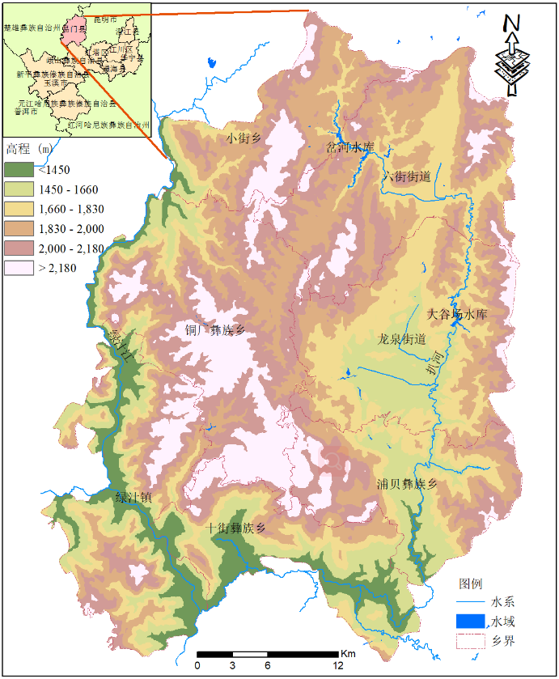
图1 易门县地理位置和海拔分布
Fig. 1 Location and elevation of Yimen County
1.2 数据来源
所采用数据包括Landsat系列数据、地形数据、乡级行政区划数据以及GDP、人口数量、年均温和年降水量等数据，采用GDP和人口数量衡量人为活动的影响，年均温和年降水量代表气候因素的变化。Landsat数据和DEM数据均下载自地理空间数据云（https://www.gscloud.cn/）。DEM数据为空间分辨率为30 m的SRTM3数据，利用ArcGIS 10.2中的空间分析生成坡度、坡向数据，并进行坡度、坡向和高程分级。GDP、人口数量、年均温和年降水量来自于易门县统计年鉴。
为了更准确科学地进行NDVI时空动态分析，结合研究区气候，选择每年2月左右的云量小于1%的遥感数据进行下载，因2001、2004、2011年和2013年均无适合月份的数据，2000—2018年数据仅有2000、2003、2007、2009、2010、2014、2016年和2018年共8期数据。所获得数据年份和日期见表1。
表1 易门县2000-2018年遥感影像日期
Tab. 1 Date of Remote Sensing Image of Yimen County 2000-2018
编号 | 年份 | 日期 | 编号 | 年份 | 日期
1 | 2000 | 02-19 | 5 | 2010 | 02-14
2 | 2003 | 02-19 | 6 | 2014 | 02-25
3 | 2007 | 02-22 | 7 | 2016 | 02-15
4 | 2009 | 02-11 | 8 | 2018 | 02-20
- 研究方法
2.1 NDVI计算
运用ENVI 5.2在对影像数据进行辐射定标、大气校正和几何纠正的基础上，计算研究区NDVI值，其公式为：
NDVI = (NIR － R) / (NIR ＋ R) （1）
式中：NIR表示地物在近红外波段的反射率；R表示地物红光波段的反射率^{[15]}，NDVI值是从-1到1之间的连续实数，负值表示地面有云、水、雪等对可见光高反射的物体，0表示地面覆盖类型为岩石或是裸土等，正值表示地面覆盖类型为植被。正值越大，覆盖度越大。
结合易门县植被分布特点，根据县域内NDVI值，分为6类（图2），即NDVI值为-1.00 ~ 0.00表示无植被覆盖，NDVI值为0 ~ 0.15表示低植被覆盖，NDVI值为0.15 ~ 0.30表示中低植被覆盖，NDVI值为0.30 ~ 0.50表示中植被覆盖，NDVI值为0.50 ~ 0.70表示高植被覆盖，NDVI值为0.70 ~ 1.00表示全植被覆盖。
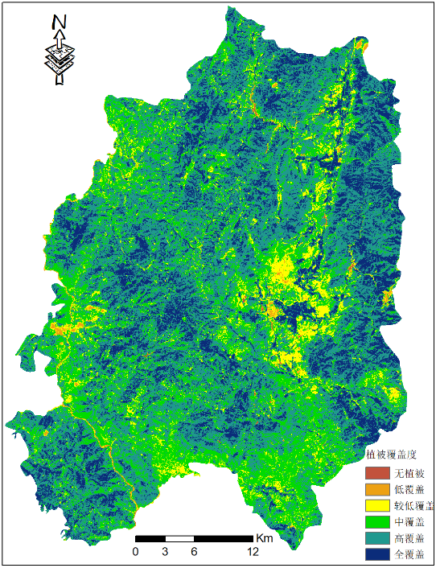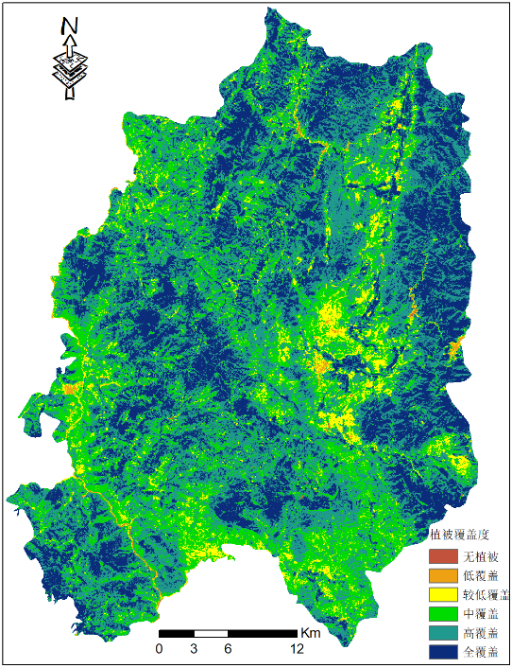
(a)2000年 (b)2003年
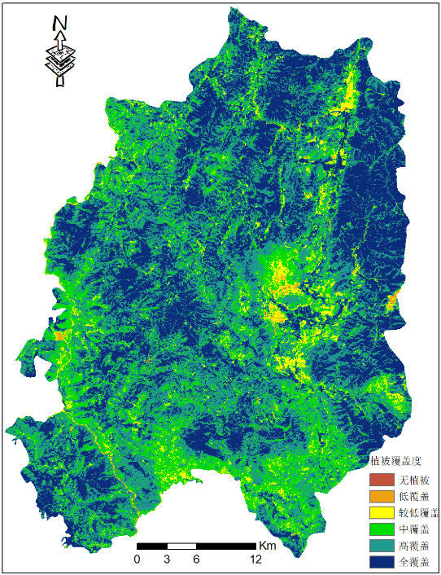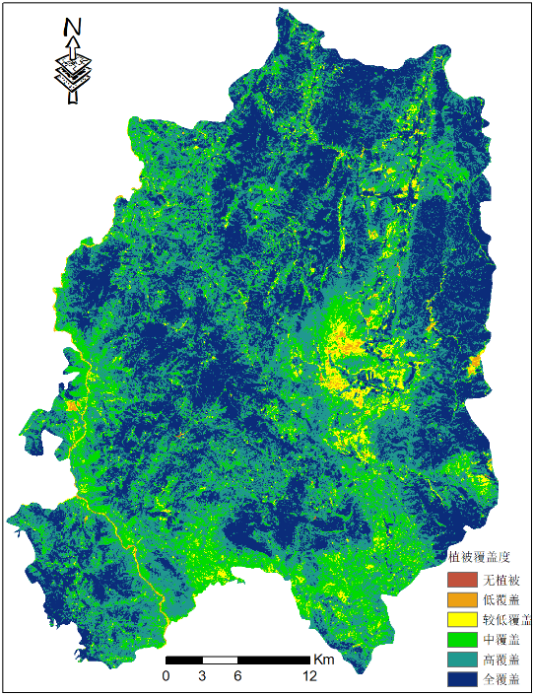
(c)2007年 (d)2009年
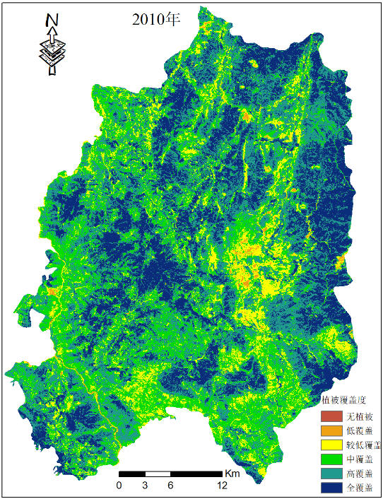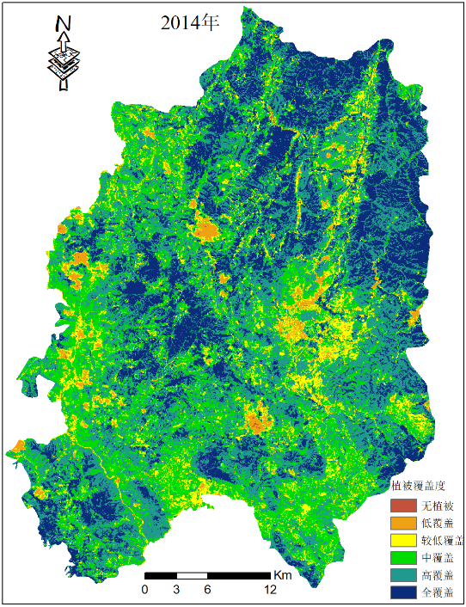
(e)2010年 (f)2014年
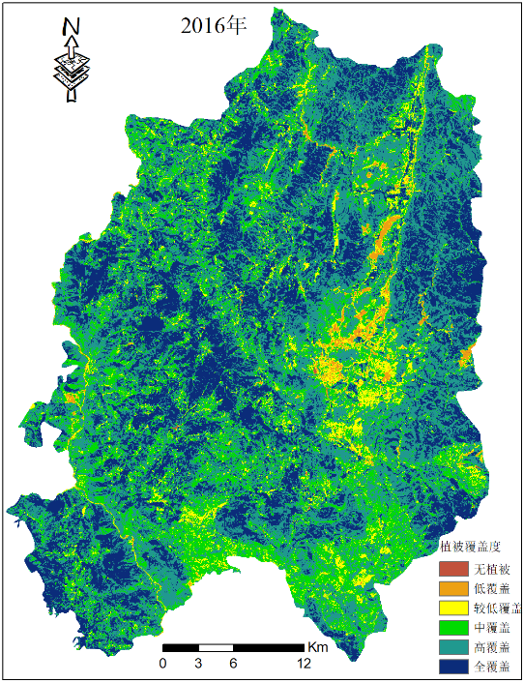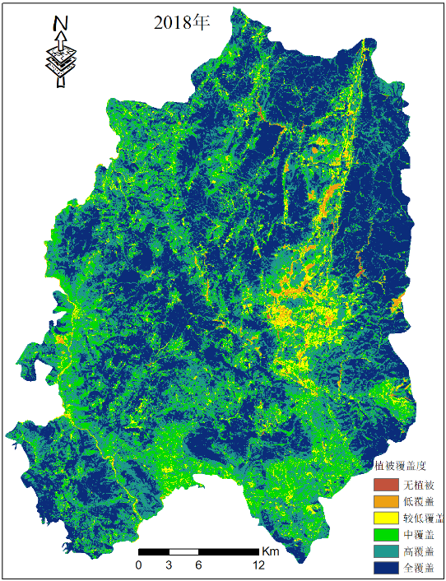
(g)2010年 (h)2014年
图2 2000—2018年不同类型植被覆盖度空间分布
Tab.2 Spatial pattern of vegetation coverage from 2000 to 2008
3 结果与分析
3.1 县域内NDVI年际变化及其影响因素探讨
3.1.1 NDVI年际变化
研究区2000—2018年春季NDVI平均值表明，研究区年均NDVI值在0.547~0.614之间波动（图3），2009年NDVI值最高为0.614，2014年最低为0.547。2000—2009年间NDVI值呈线性增加趋势；2009—2014年间NDVI值呈线性减小趋势，2014—2018年间NDVI值又呈线性增长趋势，2018年NDVI值增长到0.606。
研究期间，易门县域内大部分区域的NDVI值高于0.5，不同植被覆盖度面积占比（占研究区土地面积的比例）)变化差异较大（图3）。县域内无植被覆盖区域的面积占比在0.03%~0.17%之间波动，以2010年为拐点，由2000年的0.14%降低至2010年的0.03%，而后线性增长至2018年的0.17%；低植被覆盖度面积比例呈波动增加趋势，2000—2007年由0.65%降至0.40%，随后增长，2014年达到最大值（2.33%），而2016和2018年又降至1.29%；中低覆盖度面积占比（3.50%~9.91%）呈先降低后增长趋势，2000—2009年由2000年的6.27%降至2009年的3.50%，2010年达到最大值为9.91%，之后线性降低至2018年的4.54%；不同年份中植被覆盖面积占比的变化范围为18.92%~28.26%，以2010年为拐点，2000—2009年和2010—2018年均呈降低趋势；2000—2018年高覆盖面积占比呈波动变化趋势，2000—2016年均达最大值，且在35%以上，其中2000年最高为46.41%，仅2018年为33.83%；全覆盖植被区域面积占比在2000—2009年间呈增长趋势，由19.33%增长到37.55%，2010~2016年呈先降低后增长趋势（23.93%~29.45%），2018年达到最大值为41.00%。
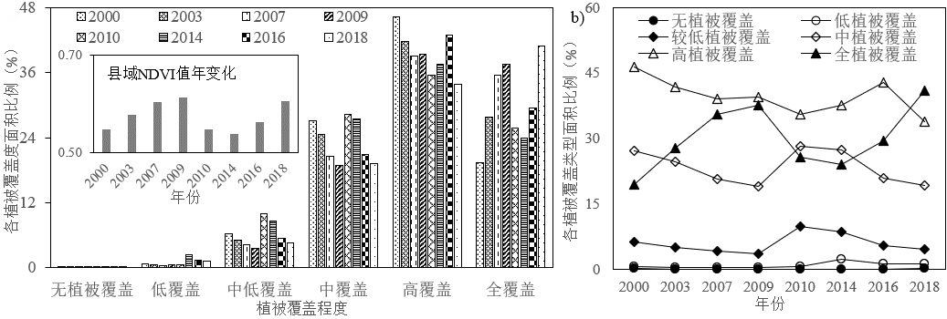
图3 易门县2000—2018年NDVI值年际变化趋势
Fig.3 Annual change of NDVI in Yimen county from 2000 to 2018
4 结论与讨论
植被生长受地形、温度、降水和人类活动等因素的影响。县域NDVI值（0.547~0.614）随时间呈波动变化趋势，2000—2009年线性增加，2010年陡降，2010—2018年又线性增长，最小值出现在2010年，最大值在2009年。县域面积88%以上的区域中植被覆盖度（NDVI值≥0.500）及其以上，各类型覆盖度面积相比，无植被覆盖区域（包括水域）的面积比例不足0.2%，高植被覆盖度的面积占比（33.83%~46.41%）占相对优势。不同植被覆盖程度随时间变化表现为低植被覆盖、较低植被覆盖、中植被覆盖和高植被覆盖的区域变化相似，面积占比均呈降低趋势，仅全植被覆盖区域面积占比与县域NDVI值随时间变化趋势相似，2010年以后持续增长，其原因可能是研究区近年来实施了大规模的退耕还林。
参考文献：
[1] Senay G B , Elliott R L . Combining AVHRR-NDVI and landuse data to describe temporal and spatial dynamics of vegetation[J]. Forest Ecology & Management, 2000, 128(1-2):83-91.
[2] 朴世龙, 方精云. 最近18年来中国植被覆盖的动态变化[J]. 第四纪研究, 2001, 21(4): 294-302.
[3] 方精云, 朴世龙, 贺金生, 等. 近20年来中国植被活动在增强[J].中国科学:C辑, 2003, 33(6):554-565.

各类文献著录格式及举例如下（上海理工大学 文献信息检索课程组版权所有©2019，新版《信息与文献 参考文献著录规则》与参考文献著录 (usst.edu.cn)）：

普通图书
[序号] 主要责任者.题名:其他题名信息[M]. 其他责任者. 版本项(第1版不写). 出版地: 出版者, 出版年:页码.
[1] 王迁. 著作权法学[M]. 北京: 北京大学出版社, 2007:20–25.
[2] SLOWINSKI R. Intelligent decision support: handbook of applications and advances of rough set theory[M]. Dordrecht, Netherland: Kluwer Academic Publishers, 1992.
[3] 昂温 G, 昂温 P S. 外国出版史[M]. 陈生诤, 译. 北京: 中国书籍出版社, 1988.
期刊（析出的文献）
[序号] 作者. 篇名[J]. 刊名, 出版年份, 卷号(期号):页码.
[1] 朱建平, 张润楚. 数据挖掘的发展及其特点[J]. 统计与决策, 2002(3):55–60.
[2] DOWLER L. The research university’s dilemma; resource sharing and research in a trans institutional environment[J]. Journal Library Administration ,1995, 21(1/2):5–26.
学位论文
[序号] 作者. 题名[D]. 培养单位所在地: 培养单位, 出版年:页码.
[1] CALMS R B. Infrared spectroscopic studies on solid oxygen[D].Berkeley: Univ. Of California, 1965:50-53.
[2] 张筑生. 微分半动力系统的不变集[D]. 北京: 北京大学, 1983.
报纸（析出的文献）
[序号] 作者. 题名[N]. 报纸名称, 出版年份-月-日(版次).
[1] 傅刚, 赵承, 李佳路. 大风沙过后的思考[N]. 北京青年报, 2000-04-12(14).
报告
[序号] 作者. 报告题名:报告编号[R], 出版地: 出版者, 出版年.
[1] U. S. Department of Transportation Federal Highway Administration. Guidelines for bandling excavated acid-producing materials: PB 91–194001[R]. Springfield: U. S. Department of Commerce National Information Service, 1990.
标准
[序号] 主要责任者. 标准名称:标准号[S]. 出版地: 出版者, 出版年:页码.
[1] 全国量和单位标准化技术委员会. 量和单位:GB 3100–3102－1993[S]. 北京: 中国标准出版社, 1994:3.
专利
[序号] 专利申请者或所有者. 专利题名: 专利号[P]. 公告日期或公开日期.
[1] 姜锡洲. 一种温热外敷药制备方案: 88105607.3[P]. 1989-07-26.
专著中析出的文献
[序号] 析出文献主要责任者. 析出文献题名[M]//专著主要责任者. 专著题名:其他题名信息. 版本项. 出版地: 出版者, 出版年:析出文献的页码.
[1] 白书农. 植物开花研究[M]//李承森. 植物科学进展. 北京: 高等教育出版社, 1998:146–163.
会议录、汇编作品中析出的文献
[序号] 析出文献主要责任者. 析出文献题名[C或G]//会议录、汇编作品主要责任者. 会议录、汇编作品题名: 其他题名信息. 版本项. 出版地: 出版者, 出版年:析出文献的页码.
[1] 王细荣, 韩玲. 学术研究视野下的高校文献检索课——上海理工大学“文检课”的设置理念与配套教材述要[C]//孙济庆. 信息社会与信息素养：2010全国高校文献检索教学研讨会论文集. 上海: 华东理工大学出版社, 2010:317- 321.
[2] 王细荣. “湛恩纪念图书馆”的前世今生[G]//章华明, 吴禹星. 刘湛恩纪念文集. 上海:上海交通大学出版社, 2011:278-282.
电子文献
A. 一般网上文献：[序号] 作者. 标题[EB/OL]. (上传或更新日期)[检索日期]. 网址.
[1] 上海理工大学中英国际学院. 中英国际学院首届学生毕业典礼隆重举行[EB/OL]. (2011-07-25)[2011-07-26]. http://www.usst.edu.cn/s/1/t/65/5a/ e6/info23270.htm.

B. 网络数据库中的电子文献：[序号] 作者. 标题[DB/OL]. [检索日期]. 网址.
[2] 上海市人民代表大会. 上海市制定地方性法规条例[DB/OL]. [2011- 11-21]. http://d.g. wanfangdata.com.cn/Claw_D310016962.aspx.
传统文献网络电子版
A. 期刊论文网络电子版：[序号] 作者. 题名[J/OL]. 刊物名称, 年, 卷(期):页码[引用日期]. 获取或访问路径.
[1] 江向东. 互联网环境下的信息处理与图书管理系统解决方案[J/OL]. 情报学报, 1999, 18(2):4[2000-01-18]. http://www.chinainfo.gov.cn/periodical/gbxb/gb-xb99/gbxb990203.
B. 优先出版期刊论文（刊期号未定）：[序号] 作者. 标题[J/OL]. 刊物名称[检索日期]. 网址. DOI: DOI号.
[2] 周鹏. 浅谈高职英语教学中跨文化交际意识及能力的培养[J/OL]. 教育教学论坛[2011-12-13]. http://www.cnki.net/kcms/detail/13.1399.G4. 20111109.1127.001.html. DOI:CNKI: 13-1399/G4.20111109.1127.001.
C. 报纸论文网络电子版：[序号] 作者. 题名[N/OL]. 报纸名, 年-月-日[引用日期]. 获取或访问路径.
[3] 傅刚, 赵承, 李佳路. 大风沙过后的思考[N/OL]. 北京青年报, 2001- 01-12[2005-07 -12]. http://www.bjyouth.com.cn/Bqb/20000412/GB/ 4216%5ED0412B1401.htm
D. 图书（包括专著、会议文集或汇编作品）网络电子版：[序号] 作者. 题名[M/OL或C/OL或G/OL]. 其他责任者. 出版地: 出版者, 出版年:页码[引用日期]. 获取或访问路径.
[4] 赵耀东. 新时代的工业工程师[M/OL]. 台北: 天下文化出版社, 1998:20[1998-09-26]. http://www.ie.nthu.edu.tw/info/ie.newie.htm.
[5] 王细荣. 复兴路校区历史建筑旧貌新颜[G/OL]//周桂发, 朱大章, 章华明. 上海高校建筑文化. 上海:复旦大学出版社, 2014:197-203[2015-05-22]. http://depa.usst.edu.cn/wjk/xr/ luntang/2014.12.11.htm.
E. 其他类型（如专利）文献以此类推。
[6] 西安电子科技大学. 光折变自适应光外差探测方法: 01128777.2[P/OL]. 2002-03-06 [2012-05-28]. http://211.152.9.47/zljs/hyjs-yx-new.asp?recid =01128777.2&leixin=0.
非在线电子文献
[序号] 主要责任者. 题名: 其他题名信息[文献类型/MT或DK或CD]. 出版地: 出版者, 出版时间.
[1] 陈征, 李建平, 郭铁民. 《资本论》选读[M/CD]. 北京:高等教育出版社, 2007.

收稿日期：2022-03-28. 基金项目：国家自然科学基金（31901322, 32160376）；云南省农业联合基金（2017FG001-075）. 第一作者：李晓娜（1985-），女，博士，助理研究员.研究方向为生态系统管理与环境监测. Email: xiaonali_20060429@163.com. 责任作者：王玉和（1984-），女，硕士，工程师.研究方向为林业调查规划与政策研究. Email: 273091745@qq.com.

